РОССИЙСКАЯ ФЕДЕРАЦИЯ

Министерство
строительства и архитектуры
Ставропольского края

Государственное бюджетное учреждение
архитектуры и градостроительства СК
ОБЬЕКТ Корректировка генерального плана станицы Галюгаевская муниципального образования Галюгаевского сельсовета Курского района Ставропольского края

ЗАКАЗЧИК Администрация муниципального образования Галюгаевского сельсовета Курского района Ставропольского края

ОБОЗНАЧЕНИЕ Г.П.

КОМПЛЕКТ | 367 –11- ГП
СТАДИЯ | ГП
г. Ставрополь 2011 г.
РОССИЙСКАЯ ФЕДЕРАЦИЯ

Министерство
строительства и архитектуры
Ставропольского края

Государственное бюджетное учреждение
архитектуры и градостроительства СК
ОБЬЕКТ Корректировка генерального плана станицы Галюгаевская муниципального образования Галюгаевского сельсовета Курского района Ставропольского края

ЗАКАЗЧИК Администрация муниципального образования Галюгаевского сельсовета Курского района Ставропольского края

ОБОЗНАЧЕНИЕ ГП

КОМПЛЕКТ | 367 –11- ГП
СТАДИЯ | ГП

Генеральный директор В.А Зыков

Начальник отдела С.Н.Пилипенко

г. Ставрополь 2011 г.

Ведомость основного комплекта чертежей

Обозначение |  |  |  | Наименование |  |  |  |  | Примечание
 |  |  |  | Общие данные
 |  |  |  | Пояснительная записка
Лист1 |  |  |  | Опорный план. Схема планировочных ограничений
Лист 2 |  |  |  | Корректировка генерального плана. Основной чертеж
Градостроительная документация разработана в соответствии с Градостроительным кодексом РФ, заданием на проектирование, градостроительным регламентом, техническими регламентами, в том числе устанавливающими требования по обеспечению безопасной эксплуатации зданий, строений, сооружений и безопасного использования прилегающих к ним территорий, и с соблюдением технических условий.

Начальник отдела С.Н. Пилипенко

«ГИЛЬДИЯ ПРОЕКТНЫХ ОРГАНИЗАЦИЙ ЮЖНОГО ОКРУГА» СРО-П-039-30102009 Свидетельство №П-039-00061 -28072011 протокол от 28.07.2011 г.
 |  |  |  |  |  |  | 367-11- ГП
Корректировка генерального плана станицы
Галюгаевская МО Галюгаевского сельсовета Курского района
изм. | кол | лист | №док |  | подпись | дата
 |  |  |  |  |  |  |  | стадия |  | лист  листов
ГАП |  | ЗыковВ.А. |  |  |  |  |  | гп
Нач.отдела |  | Пилипенко СН
Архитектор |  | Митрофанов БА |  |  |  |  | Общие данные | ГУ архитектуры и градостроительства Ставропольского края

Ситуационная схема
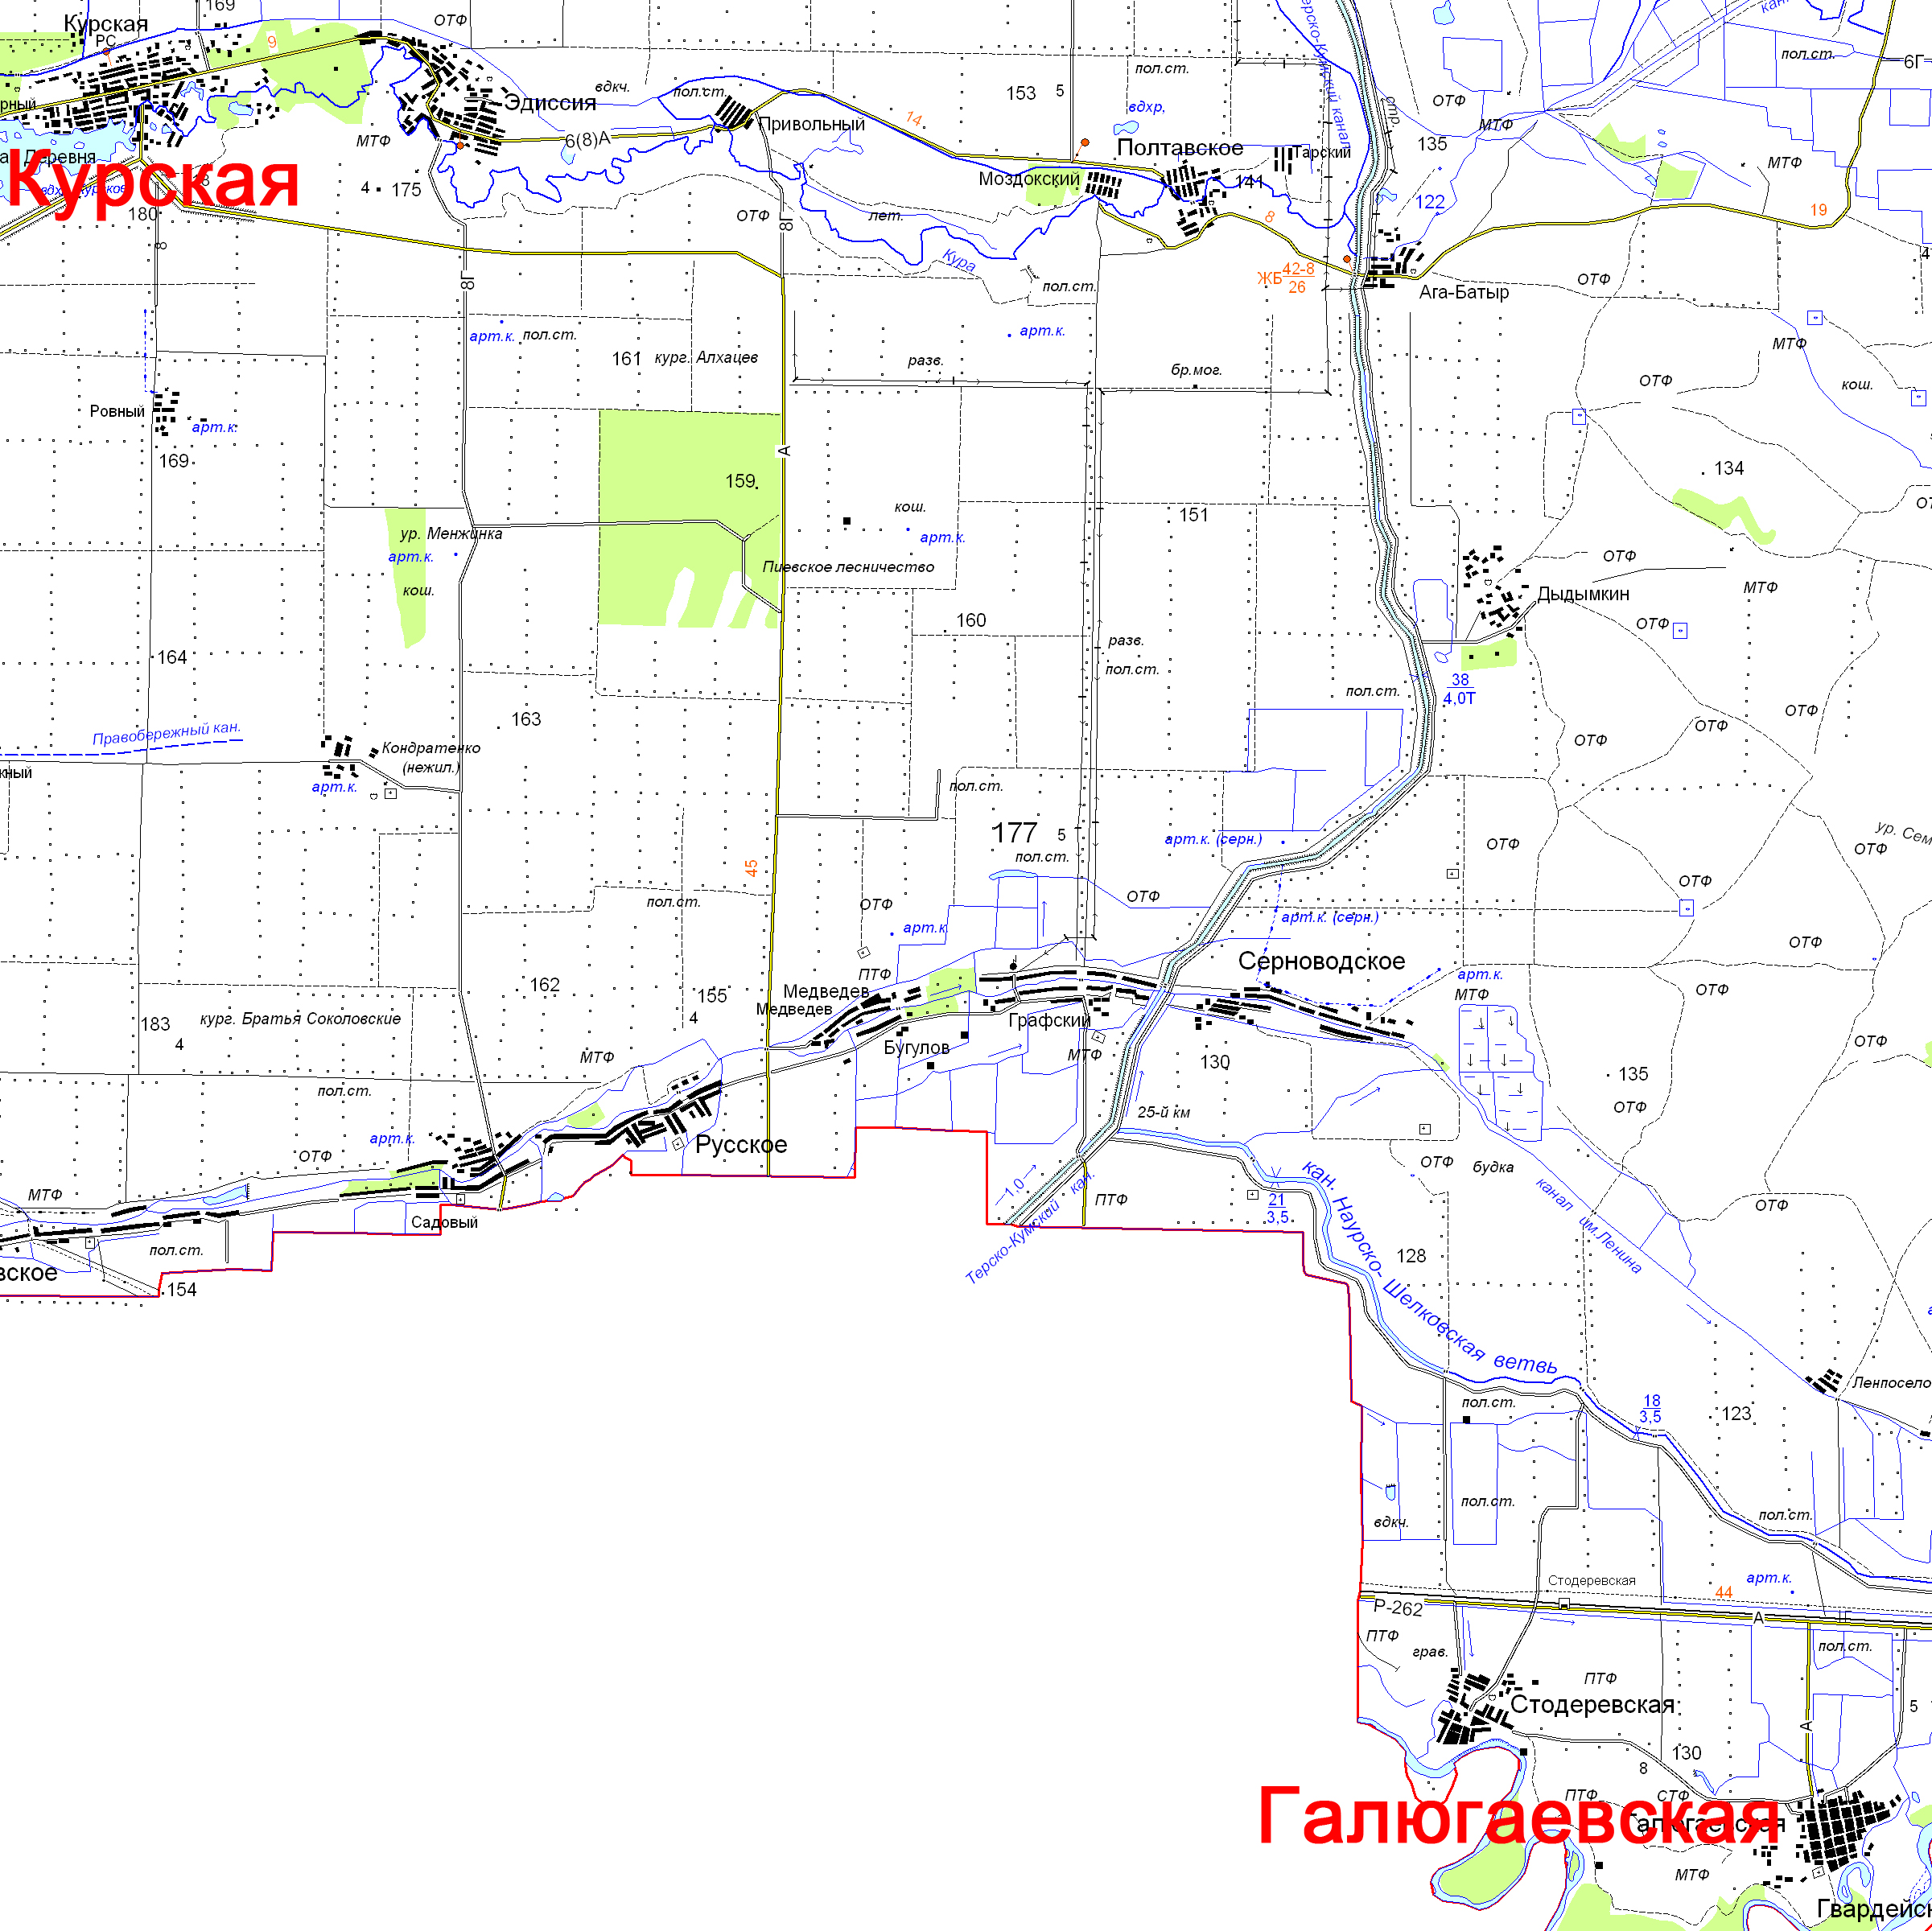

Лицензии (сертификаты)
Лицензии Государственного учреждения архитектуры и градостроительства СК на выполнение проектных работ:

- от 28.07.2011 Свидетельство СРО № П-039-00061-28072011 - бессрочное

 |  |  |  |  |  | 367 - 11 – ГП  Общие данные | Лист
Изм. | К.уч. | Лист | №док. | Под. | Дата | 367 - 11 – ГП  Общие данные | 1.2

ПОЯСНИТЕЛЬНАЯ ЗАПИСКА
Содержание

Введение 7

Глава I. Оценка современного состояния территории ст. Галюгаевской
- Природно-климатические условия. 8
- Население 9
- Комплексная оценка территории 10
- Жилая застройка. Учреждения культурно-бытового
производственного и коммунального назначения 11
- Улично-дорожная сеть. 12
- Инженерное оборудование………………………………………………..12

Глава II. Корректировка генерального плана ст. Галюгаевская
- Проектная численность населения 14
- Архитектурно-планировочная организация территории 16
- Состав и объемы культурно-бытового строительства 19
- Состав и объемы жилищного и производственного строительства 20
- Озеленение 22
- Технико-экономические показатели 26
- Реализация генерального плана…………………………………………... 28
- Охрана окружающей среды. Санитарные и водоохранные зоны……….29
Приложение.
- Техническое задание на корректировку генерального плана ст. Галюгаевской (приложение к договору № 321-10 от 30 апреля 2010г)
- Исходные данные администрации ст. Галюгаевской для корректировки генерального плана.
Введение
При корректировке генерального плана станицы Галюгаевской Курского района Ставропольского края использовались следующие материалы:
- Техническое задание на корректировку схемы генерального плана станицы Галюгаевской.
- Проект планировки и застройки усадебных центров колхоза им. Ленина Курского района Ставропольского края. М 1:2000, 1980 г., Ставропольгипросельхозстрой.
- Всероссийская перепись населения 2002г. Схематический план станицы Галюгаевской М 1:5000

В проекте корректировки генерального плана станицы осуществлен сбор и обработка исходных данных, доработка топоосновы, определены назначения территорий, разработаны предложения о резервировании территорий для развития станицы, об объемах жилищного и культурно-бытового строительства.
В состав проекта входит опорный план со схемой планировочных ограничений территории М 1: 5000, основной чертеж схемы генерального плана М 1:5000, пояснительная записка.
Корректировка генерального плана рассчитана на расчетный срок действия 20 лет до 2031 года.

Глава I. Оценка современного состояния
территории ст. Галюгаевской

- Природно-климатические условия.
Станица Галюгаевская является одной из усадьб совхоза «им. Ленина», расположена в южной части Курского района Ставропольского края. На левом берегу р. Терека в 33 км от г. Моздока и в 90км от райцентра - ст. Курская.
Связь с административным центром г. Ставрополем осуществляется по автодороге местного значения, с выездом на федеральную трассу – 350 км.
В геологическом отношении территория характеризуется преобладанием темно-каштановых карбонатных суглинков. В пойме реки Терека преобладают аллювиальные карбонатные и аллювиальные в разной степени солончаковатые суглинистые почвы.

В таблице 1 приведены основные климатические показатели территории станицы.
Таблица 1
Показатели | Ед.измер. | Величина
Средняя температура июля | С⁰ | +23,4
Средняя температура января | С⁰ | -4,4
Среднегодовая температура | С⁰ | +9,6
Среднегодовое количество осадков | мм | 383
Направление господствующих ветров | восток, запад.
Сейсмичность | баллов | 8

Нормативная глубина промерзания в соответствии со СНиП П.А-6-62 принимается равная 0,4 м – средняя
0,6 м – наибольшая
- Население
В период разработки проекта планировки и застройки станицы Галюгаевской в 1969 году численность населения составляла 3440 человек, 2002 году составляла 3255 человек. Численность населения на 2010 год составила 3197 человек.
Структура населения по возрастному составу определена по данным администрации станицы Галюгаевской. Количество трудоспособного населения составляет 2007 человек, или около 62,7% численности населения. Дети дошкольного возраста – 276 человек – 8,6% и дети школьного возраста – 292 человека – 9,1%. Нетрудоспособное население составляет 622 человека или 19,4%.
Средний размер семьи в станице – 3,0 человека.

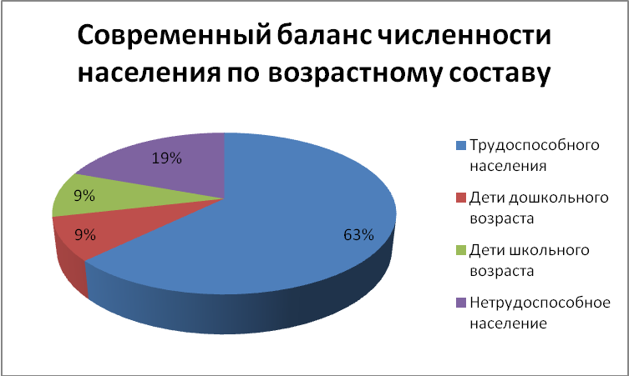

3.Комплексная оценка территории

Территория станицы Галюгаевской по проекту корректировки генерального плана в проектных границах населенного пункта составляет 463,3 га, и ограничена с запада, лесополосой и землями сельхозназначения, с юга озером и землями сельхозназначения, с востока водоемом и землями сельхозназначения, севера лесополосой и землями сельхозназначения. Проектом корректировки генерального плана станицы Галюгаевской изменение границ населенного пункта и земель сельхозназначения не предусмотрено.
Застроенные территории населенного пункта имеют прямоугольную сетку улиц со сложившимся функциональным использованием земель и невысокой плотностью застройки. На территории станицы преобладают большеразмерные кварталы с приусадебными участками.

Доля производственных территорий в границах данного населенного пункта, составляет 16,7 га, представлена отдельными зонами в северной, западной и восточной части станицы. Существующее кладбище находится в южной части, в границе станицы Галюгаевской, размещено без организации нормативной санитарно-защитной зоны, на расчетный срок оно сохраняется.
Необходимо учитывать, что кладбище является объектом повышенной экологической опасности.
В результате комплексной оценки территории станицы Галюгаевской выявлены территории, в границах которых устанавливаются ограничения на использование и осуществление градостроительной деятельности – санитарно-защитные зоны производственных и коммунальных объектов.

4. Жилая застройка. Учреждения культурно-бытового, производственного и коммунального назначения.
В настоящее время станица занимает территорию с жилой застройкой, представленной одноэтажными 1-2 квартирными жилыми домами с различными по площади земельными участками.
Из общественных и культурно-бытовых учреждений в станице имеются: Общеобразовательная школа на 720 учащихся (специальное, 1980г.), музыкальная школа на 60 учащихся, спортивная школа на 90 учащихся, детский сад на 150 мест (приспособленное, 1956г.), больница, аптека, ГСУСОН, ветеринарная лечебница, библиотека, Дом Культуры, административное учреждение (1950г.), учреждение связи и финансов, магазины, кафе на 230 человек, столовая на 120 человек, стадион, спортивная площадка, пожарное депо, дом интернат для престарелых, гостиница, церковь, рынок, прачечная.
Существующие производственно–коммунальные объекты, расположенные на территории станицы представлены следующими объектами: конюшня, ГСМ, МТС, гаражи, ППМ, строительная часть, ПТФ, мастерские, инкубатор, мельница, лесхоз, паркетный цех, резервуар водоканала, котельная, кирпичный завод, склад, контора, КФХ, электроподстанция, участок РЭС, котельная.

5.Улично-дорожная сеть.

Улично-дорожная сеть представляет собой сложившуюся сеть улиц и проездов, обеспечивающих внешние и внутренние связи на территории станицы с производственной зоной, с кварталами жилых домов, с общественной зоной.
Внешние связи осуществляются по ул. Прогонная и ул. Бражненко с выездом в северном и западном направлении на ст. Стодеревскую. В составе улично-дорожной сети выделены главная улица станицы – ул. Ленина и ул. Бражненко, основная улица в жилой застройке - ул. Школьная, связывающая общественный центр поселка, кварталы жилых домов с главной улицей. Необходимо усовершенствовать существующее покрытие улиц в застройке поселка с устройством тротуаров из тротуарной плитки в районе общественного центра.
Формирующие улично-дорожную сеть поселка улицы и проезды в жилой застройке должны быть благоустроены, иметь асфальтовое покрытие и тротуары.
Поперечные профили улиц, принятые проектом имеют следующую ширину:
главная улица 25-30м
улицы в жилой застройке 18-20м
проезды 10-14м

Ширина проезжей части главной улицы составляет 9,0-5,5 метров, ширина тротуаров 1.0 – 1,5 м, для улиц в жилой застройке 3,5-5,5 м с шириной тротуара до 1м., проездов 5,5 м.

6. Инженерное оборудование.
Водоснабжение.
В настоящее время в станице имеется централизованное водоснабжение. Водоснабжение осуществляется из артезианских скважин, при помощи насосов. Протяженность водопроводных сетей по территории станицы Галюгаевской составляет 36 км.
Канализация.
В станице существует частичная централизованная система канализации. Принимая во внимание тот факт, что стоки в выгребных ямах при их инфильтрации в грунт могут провоцировать загрязнение земель, подземных и поверхностных вод, на расчетный срок необходимо решить вопрос организации централизованных систем канализации с очисткой стоков до нормативных в целях защиты земельных и водных ресурсов от загрязнения и истощения. Протяженность канализационных сетей по территории станицы Галюгаевской составляет 14 км.
Теплоснабжение.
Теплоснабжение общественных зданий осуществляется от центральной котельной. Горячее водоснабжение жилых домов осуществляется от газовых водогрейных колонок. Протяженность сетей по территории станицы Галюгаевской составляет 1,347 км.
Газоснабжение.
Существует система газоснабжения, протяженность сетей в станице – 22,83км.
Электроснабжение.
Поселок электрифицирован, протяженность сетей составляет 167 км.
Телефонизация.
Поселок телефонизирован («ЮТК», «Ростелеком»). Протяженность сетей по территории станицы Галюгаевской составляет 3,6 км.
Радиофикация.
Поселок радиофицирован. Протяженность сетей по территории станицы Галюгаевской составляет 0,6 км.

Глава II. Корректировка генерального плана
станицы Галюгаевской

- Проектная численность населения.
Корректировка генерального плана выполнена с учетом проекта планировки и застройки станицы Галюгаевской, выполненного институтом «Ставропольгипросельхозстрой» в 1969 году.
Проект корректировки схемы генерального плана разработан на территорию станицы, составляющую в границах населенного пункта 463,3 га с численностью населения на 2010 год 3197 человек.
Динамика изменения численности населения станицы Галюгаевской, в период с 1989 по 2010 год. По данным Всероссийской переписи населения 2002 года с учетом переписи 1989 года, показана в таблице 1. В период с 1989 года по 2002 год население поселок увеличилось на 2,8% с ежегодным увеличением населения на 0,2%. В период с 1989 года по 2010 год население станицы увеличилось на 1% с ежегодным увеличением населения на 0,07%.
В ближайший период с 2002 по 2010 год численность населения поселка уменьшилась на 1,8%, с ежегодным уменьшением населения на 0,2%.
Таблица 1
Наименование  населенного пункта | Годы
Наименование  населенного пункта | 1969 | 1989 | 2002 | 2010
ст. Галюгаевская | 3440 | 3166 | 3255 | 3197

По Курскому району за указанные периоды происходит прирост численности населения с 1989 года (43153 чел) по 2002 год (52100 чел). Учитывая демографическую ситуацию, сложившуюся в Курском районе, обусловленную определенным и устойчивым приростом населения, расчет численности населения станицы Галюгаевской произведен с учетом существующего прироста числа населения за период с 1989 по 2010 год, составляющий 0,07% в год.
Среднегодовой естественный прирост населения представлен в таблице 2.
Таблица 2
Среднегодовой показатель естественного прироста в %
С учетом миграции | Без учета миграции
- | 0,07

Расчет численности населения с учетом среднегодового естественного прироста населения выполнен на первую очередь строительства (2021 г.) и на расчетный срок (2031 г.) по формуле:
Нп = Нс х (1+Рр/100)^{Тр},
Нр = Нс х (1+Рр/100)^{Тр},
Нп – ожидаемая численность населения на первую очередь;
Нр – ожидаемая численность населения на расчетный срок;
Нс – существующая численность населения на исходный срок;
Тр – число лет;
Рр – среднегодовой процент изменения численности населения на первую очередь и расчетный срок с учетом прироста.
Подставив значения в формулу, получим предполагаемую численность населения станицы Галюгаевской.
Нп = 3197 х (1+0,07/100)¹⁰=3219,
Нр = 3197 х (1+0,07/100)²⁰=3242,
Принимаемая за основу для проектирования ожидаемая проектная численность населения станицы принимается на первую очередь строительства 2021г. – 3219 человек, на расчетный срок 2031 г. – 3242 человек.
Таблица 3
Наименование  населенного пункта | Фактическая |  |  | По проекту
Наименование  населенного пункта | 1989 | 2002 | 2010 | 2021 | 2031
ст. Галюгаевская | 3166 | 3255 | 3197 | 3219 | 3242
Структура населения по возрастному составу на расчетный срок 2031 год принята в соответствии с фактическим положением по данным администрации сельсовета и представлена в таблице 4.
Таблица 4
№ п/п | Возрастные группы населения | Население | Удельный вес возрастных групп
№ п/п | Возрастные группы населения | чел. | %
1 | Дошкольный возраст (0-6 лет) | 280 | 8,6
2 | Школьный возраст (7-15 лет) | 297 | 9,2
3 | Трудоспособный возраст:  (мужчины 16-59 лет)  (женщины 16-54 лет) | 2035 | 62,8
4 | Пенсионный возраст | 630 | 19,4
Всего |  | 3242 | 100

2. Архитектурно-планировочная организация территории.

Архитектурно-планировочная организация территории станицы Галюгаевской складывалась исторически. Застройка кварталов осуществлялась по ранее разработанным проектам планировки. В настоящее время в станице отсутствует обоснованная система зонирования территории, ввиду существующей сложившейся планировочной структуры.
Проект корректировки генерального плана предусматривает формирование функциональных зон и планировочной структуры с учетом сложившейся застройки, территориального развития и планировочных ограничений, имеющихся на территории станицы. Функциональное назначение зоны и её размещение в планировочной структуре определяет систему градостроительных требований по её использованию. Проектом предлагается формирование основных функциональных зон на территории станицы: жилой, общественной, рекреационной (зеленые насаждения общего пользования), производственной.
В основу организации жилой зоны положена сложившаяся планировочная структура жилых кварталов. Для расчетов принята площадь приусадебных участков, выделяемых под новое строительство в соответствии с решением законодательного органа МО в размере 0,15 га. Выделение резервных территорий для нового строительства проектом корректировки генерального плана предусмотрено в северной, юго-западной, юго-восточной и северо-восточной части станицы, где осуществляется выделение земельных участков и строительство индивидуальных жилых домов.
Общественная зона станицы размещена на перекрестке ул. Ленина и ул. Бражненко и вдоль ул. Школьная, включает общественный центр с учреждениями культурно-бытового обслуживания. Центром общественной зоны является территория с административными и общественными зданиями: администрации, дома культуры, кафе, сбербанк, магазины, почта, церковь, гостиница, рынок, сквер. Остальные общественные здания расположены вдоль улицы ул. Школьная, ул. Кооперативная, ул. Виноградная. Резервной территорией общественной зоны являются территории центральной части станицы.
Основной территорией рекреационной зоны является сквер вдоль ул. Ленина, побережье озера рядом с больницей и бульвар вдоль ул. Руденко и вдоль ул. Подгорной.
Производственная зона сформировалась в границах населенного пункта. На территории станицы зоны образуют группы производственных объектов и расположены в северной, западной, юго-восточной и северо-восточной части. Объекты сохраняются с условием соблюдения санитарно-эпидемиологических и противопожарных требований.

Сохранение и охрана объектов культурного наследия

Объекты культурного наследия (памятники истории и культуры), расположенные на территории станицы или расположенные вблизи границ населенного пункта, подлежат государственному учету, состоят в реестре объектов культурного значения с целью охраны и использования объектов исторического наследия в соответствии с постановлениями РИК и администрации СК №702 от 01.10.1981г. и № 600 от 01.11.1995г. До разработки проекта зон охраны объектов культурного наследия, в соответствии с приказом министерства культуры Ставропольского края от 18.04.2003г. №42, проектом корректировки генерального плана установлены временные зоны охраны памятников, находящихся на территории станицы.
С целью сохранения существующих или вновь выявленных памятников археологии, при осуществлении отводов земельных участков для строительства на территории муниципального образования, необходимо проводить согласование их размещения в государственном органе охраны памятников истории и культуры.
Перечень объектов культурного наследия муниципального образования(памятников истории и культуры), представлены в следующей таблице:

Наименование объекта культурного наследия (памятника истории и культуры) | Дата создания | Документ, на основании которого подлежат госохране | Балансовая принадлежность | Местонахождение
Братская могила 460 воинов Советской Армии, погибших в 1941-43 гг. в боях с немецко-фашистскими захватчиками | 1943г. | - | Галюгаевский с/Совет | ст.Галюгаевская, 3 км от станции в археологичес-ком кургане
Братская могила 60 воинов Советской Армии, погибшим в 1942-43 гг. при освобождении станицы от немецко-фашистских захватчиков | 1943г. | - | - | ст.Галюгаевская пенькозавод
Братская могила воинов в Советской Армии, погибших в 1942-43 гг. в боях с немецко-фашистскими захватчиками | 1943г. | - | к-з им.Ленина | между станицами Галюгаевской и Стодеревской
Могила Героя Советского Союза П.И.Руденко, погибшего в воздушном бою в декабре 1942 года | 1942г. | реш. РИК  № 255 от 14.05.81 | Галюгаевский с/Совет | ст.Галюгаев-ская, в центре

3. Состав и объемы культурно-бытового строительства.
Учреждения культурно-бытового обслуживания станицы представлены следующими объектами: общеобразовательная школа на 762 учащихся, детский сад на 150 мест, музыкальная школа на 60 мест, спортивная школа 90 мест, больница, ГСУСОН, административное учреждение, дом культуры, учреждение связи и финансов, библиотека, кафе, магазины.
Обеспечение населения объектами обслуживания на расчетный срок требует увеличения строительства обслуживающих детских учреждений, объектов культуры, физкультурно-оздоровительных учреждений, расширение сферы сервиса. Расчет необходимых объемов культурно-бытового строительства произведен из расчета обслуживания населения Галюгаевского сельсовета в соответствии со СНиП 2.07.01-89* «Градостроительство. Планировка и застройка городских и сельских поселений», приведена в таблице 8.

4. Состав и объемы жилищного и производственного строительства.
Расчет и выбор территории для строительства.
Существующая общая площадь жилого фонда станицы Галюгаевской на 2010 год составляет 50,3 тыс.м². Жилой фонд состоит из каменных, кирпичных и деревянных жилых домов, часть которых имеют износ 30 - 70% . В расчете на одного человека в среднем по МО приходится 15,7 м² общей площади жилья.
На первую очередь строительства, существующий жилой фонд сохраняется. Доля ветхого жилья, имеющего износ более 70%, составляет 13,9% (7тыс. м²), на расчетный срок его необходимо восстановить или восполнить новым жильем с расчетом 18 м² на человека. Для расчета объемов проектного жилого фонда принята обеспеченность площадью жилья на одного человека равная 18,0 м², как минимально необходимой по социальным нормативам. Для обеспечения площадью жилого фонда населения поселка при норме 18,0 м² на человека, на первую очередь строительства (3219 чел.) и на расчетный срок (3242 чел.) потребуются объемы жилого фонда представленные в таблице 5.

Таблица 5
Наименование  населенного пункта | Сущ. жилой фонд | Требуется м² при 18 м² общ. площади |  | Сохраняется м² |  | Необходимо на расчетный срок м²
Наименование  населенного пункта | Сущ. жилой фонд | Расчетный срок | 1 очередь строительства | На расчетный срок | На 1 очередь стр. | На расчетный срок | В т.ч. на 1 очередь
ст. Галюгаевская | 50300 | 58356 | 54328 | 50300 | 50300 | 8056 | 4028

При сохранении существующей застройки и объемов существующего жилого фонда, дополнительный объем жилого фонда на 1 очередь требуются 4028 м², на расчетный срок потребуется 8056 м² общей жилой площади. Размещение нового жилого фонда предполагается на территории существующих кварталов станицы, и потребует освоение 8га при выделении земельного участка 0.15 га и среднем размере семьи 3,0 человека.
Проектом корректировки генерального плана предусматривается 20га резервных территорий для строительства жилья в населенном пункте.
Новое строительство предусматривается вести за счет индивидуальных застройщиков.
Таблица 6
Баланс использования территории жилой селитебной территории
на расчетный срок по генплану

Селитебная территория, га
Сохраняемая  застройка | Проектируемая  застройка | Итого
188,6 | 20 | 208,6

Основным типом жилья является одноэтажная усадебная застройка. Существующий жилой фонд населенного пункта, который находится в хорошем состоянии, сохраняется на расчетный срок. Расчеты объемов жилищного строительства приведены в таблице 7.
При проектировании новой застройки необходимо учесть современные требования к жилым домам – строительство 2-этажных жилых домов, домов с мансардой с увеличением общей площади дома. В связи с этим, площадь проектируемого жилого фонда поселка может превысить расчетную.
Для обеспечения нормативной площадью проживающее население в станицы на данный момент, необходимо достроить 7246 м².
Таблица 7
Наименование  населенного  пункта | Проектируемый жилой фонд |  |  | Итого  на расчетный срок
ст. Галюгаевская | кв.м/чел | чел | кв.м |  | кв.м/чел | чел | кв.м
ст. Галюгаевская | 18,0 | 45 | 810 |  | 18,0 | 3242 | 58356

5.Озеленение.
Создание системы озеленения относится к благоустройству территории станицы Галюгаевской и направлено на обеспечение благоприятной среды проживания населения и организации зоны отдыха. Существующие зеленые насаждения на территории станицы сохраняются.
Проектом корректировки генерального плана предлагается формирование системы различных видов зеленых насаждений.
Из зеленых насаждений общего пользования на территории станицы предусматривается:
- сквер, находящийся вдоль ул. Ленина около ДК;
- побережье, в южной части станицы около больницы вдоль озера;
- бульвар вдоль, ул. Руденко;
- бульвар вдоль ул. Ленина.
Всего площадь зеленых насаждений общего пользования составляет 6га в расчете на одного человека составит 18,5 м², что соответствует нормативным требованиям.
Территории зеленых насаждений общего пользования необходимо озеленить, благоустроить и оборудовать малыми архитектурными формами: скамьями, светильниками, урнами.
Из зеленых насаждений ограниченного пользования и специального назначения:
- озеленение территорий общественных и административных зданий, участков детских и школьных учреждений;
- озеленение санитарно-защитных зон, зон санитарной охраны источников водоснабжения;
- озеленение улиц.
Площадь санитарно-защитного озеленения, составляет 16га.

Расчет учреждений и предприятий обслуживания для МО Галюгаевского сельсовета
Таблица 8

Наименование учреждений и предприятий | Расчетная норма на 1000 жителей | Требуется на расчетное население |  | Сохраняется |  |  | Необходимо построить (недостающее по нормам) |  |  | Требуемая площадь участка
Наименование учреждений и предприятий | Расчетная норма на 1000 жителей | Расчетный  срок | 1 очередь |  | Расчетный  срок | 1 очередь |  | Расчетный  срок | 1 очередь |  | Расчетный  срок | 1 очередь
1 | 2 | 3 | 4 |  | 5 | 6 |  | 7 | 8 |  | 9 | 10
Детские ясли-сад | Исходя из охвата детей дошкольного возраста 85% | 238 | 237 |  | 150 | 150 |  | 88 | 88 |  | - | -
Общеобразовательная средняя школа | Исходя из 100% охвата детей | 297 | 294 |  | 762 | 762 |  | - | - |  | - | -
Внешкольные учреждения (музыкальная, художественная школа) | 10% от численности детей школьного возраста | 30 | 29 |  | 60 | 60 |  | - | - |  | - | -
Административное здание | Одно на нас.пункт | 2 | 2 |  | 1 | 1 |  | 1 | 1 |  | - | -
Отделение связи | 1 оп.место на 1500-2000 жителей | 2 | 2 |  | 1 | 1 |  | 1 | 1 |  | - | -
Сберегательная касса | 1 оп. место на 1000-2000 жителей | 3 | 3 |  | 1 | 1 |  | 2 | 2 |  | - | -
Библиотека | 4 - 5 чит. мест на 1тыс.чел. | 15 | 15 |  | 1 | 1 |  | - | - |  | - | -
Предприятие бытового обслуживания | 7 раб. мест на 1 тыс.чел. | 21 | 21 |  | 1 | 1 |  | - | - |  | - | -
Баня | 7 мест на 1 тыс.чел. | 21 | 21 |  | - | - |  | 21 | 21 |  | 0,2 га на объект
Продовольственный магазин, промтоварный магазин | 100 кв.м торговой площади, 200 кв.м на 1 тыс. чел. | 300  600 | 300  600 |  | 20 | 20 |  | - | - |  | 0,1 и 0,3 га на объект
Предприятие общественного питания:  - столовая (60 мест);  -банкетный зал (180 мест) | 40 мест на 1 тыс. чел. | 120 | 120 |  | 120 | 120 |  | - | - |  | -
Хлебопекарня | 0,5 тн-0,6 т на 1 тыс.чел. | 1,5 | 1,5 |  | 1 | 1 |  | - | - |  | 0,25-0,5 га на объект
Комплекс физкультурно-оздоровительных площадок | Территория 0,9 га на 1 тыс.чел. | 2,7 | 2,7 |  | стадион | стадион |  | - | -
Спортзал | 80м2 на 1тыс.  чел. | 320 | 320 |  | - | - |  | 320 | 320
Пожарное депо |  | 1 | 1 |  | 1 | 1 |  | - | -

6. Технико-экономические показатели.
№ | Наименование показателей | Ед. измерения | На расчетный срок
1 | Численность населения | чел. | 3242
2 | Площадь ст. Галюгаевская в границах населенного пункта: | га | 463,3
 | - площадь территории жилой зоны | га | 188,5
 | - площадь резервных территорий жилой зоны | га | 20
 | - площадь территории общественной зоны | га | 6,1
 | - площадь резервных территорий общественной зоны | га | 0,4
 | - площадь территории озеленения общего пользования | га | 6
 | - площадь санитарно-защитного озеленения | га | 16
 | - площадь территории производственной зоны | га | 16,7
 | - площадь резервных территорий производственной зоны | га | 17,7
 | - площадь кладбища | га | 5,6
 | - прочие территории (улицы, проезды, свободные от застройки территории. сельхозугодия) | га | 187,2
3 | Плотность населения на селитебной территории | чел/ га | 14,6

Баланс территории в границах населенного пункта.
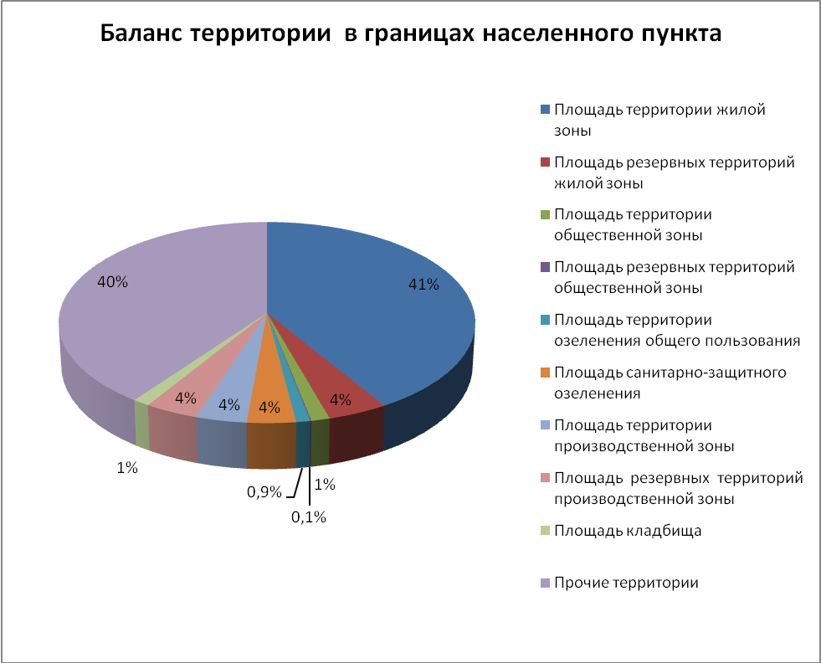

Проектный баланс территории.
Согласно кадастровому делению ст. Галюгаевская в существующих границах земель администрации муниципального образования Галюгаевского сельсовета на 2011 г занимает 463,3 га.
Проектом корректировки генерального плана включение (исключение) земельных участков в границы населенного пункта не предусмотрено.
Подсчет площадей произведен по картографическим материалам при помощи компьютерной программы «БелГИС». Точная площадь населенного пункта может быть определена после проведения межевания земель населенного пункта.
В проекте корректировки генерального плана не предусмотрено изменение границ земельных участков, находящихся в собственности Ставропольского края и границ земельных участков, находящихся в собственности Российской Федерации.
В проектные границы входят застроенные территории по ранее разработанным проектам планировки территории, земли сельхозиспользования (пастбища), с изменением целевого назначения и разрешенного использования, которые находятся введении муниципального образования станицы Галюгаевской, и прочие не используемые земли (неудобья, овраги) (схема прилагается). Из них территории, выделяемые под новое жилищное строительство составляют, 20га.

7. Реализация генерального плана.

Реализация генерального плана станицы Галюгаевской должна осуществляется на основании плана реализации проекта, который утверждается главой администрации Галюгаевского сельсовета в течении трех месяцев со дня утверждения генерального плана.
Согласно Градостроительного кодекса РФ, реализация проекта должна осуществляться на правовой основе, действующих законоположений, правовых и нормативных актов, что предопределяет (после утверждения генерального плана) необходимость разработки документа, градостроительного зонирования Правил землепользования и застройки. Учитывая это, в генеральном плане содержатся предпосылки для градостроительного зонирования территории и основы разработки градостроительных регламентов и правил их применения.
В проекте плана реализации генерального плана устанавливаются:
- сроки подготовки документации по планировке территории для размещения объектов муниципального значения, жилищного строительства, на основании которой осуществляется упорядочение застройки территории, при принятии решений о предоставлении прав на земельные участки, обеспечение инженерной и социальной инфраструктурой;
-сроки подготовки проектной документации, сроки строительства объектов капитального строительства, с финансово-экономическим обоснованием реализации.

8. Охрана окружающей среды.
Санитарные и водоохранные зоны. Инженерно- геологические процессы
Наиболее важным направлением разработки проекта корректировки генерального плана станицы Галюгаевской является обеспечение благоприятных и безопасных условий проживания населения и ограничение негативного воздействия на природную среду.
Создание безопасной и благоприятной среды жизнедеятельности предполагает соблюдение санитарных, санитарно-защитных, водоохранных норм, соблюдение функционального зонирования территории станицы. Общие экологические требования в отношении охраны окружающей среды, соблюдение которых обязательно при использовании территорий, установлены экологическими законодательными и нормативными техническими документами.
Согласно Перечню городов и населенных пунктов Ставропольского края, подверженных воздействию опасных геологических процессов по «Рекомендаций по инженерной защите территории Ставропольского края от воздействия опасных геологических процессов» (1996 г.), станица Галюгаевская имеет среднюю категорию опасности комплексного воздействия геологических процессов, на территории населенного пункта отмечена, просадка лессовых пород, подтопление.
Меры по защите территории от негативных геологических процессов с выделением первоочередных мероприятий необходимо предусмотреть проектом, разработанным специализированными проектными организациями. Администрации Галюгаевского сельсовета необходимо определить объем финансовых затрат и источники финансирования.
Необходимо принимать обоснованные решения по использованию территорий с учетом указанных процессов, выполнять инженерные изыскания при проектировании и строительстве объектов, при освоении территорий под застройку, осуществлять необходимые мероприятия по инженерной подготовке.
Санитарно-защитная зона (СЗЗ) является обязательным элементом любого объекта, который является источником воздействия на среду обитания и здоровье человека. Согласно санитарно-эпидемиологическим правилам и нормативам «Санитарно-защитные зоны и санитарная классификация предприятий, сооружений и иных объектов. СанПиН 2.2.1/2.1.1.1200-03» на схеме планировочных ограничений станицы выделены нормативные санитарно-защитные зоны, с указанием размеров зон.
Ширина санитарно-защитной зоны должна подтверждаться расчетом концентрации в воздухе вредных веществ, и может быть сокращена с установлением минимальной величины при достаточном обосновании и согласовании с органами санитарного надзора.
В границах санитарно-защитной зоны допускается размещать:
- Сельхозугодья для выращивания технических культур, не используемых для производства продуктов питания;
- Предприятия, их отдельные здания и сооружения с производствами меньшего класса вредности, чем основное производство.
- Пожарные депо, коммунальные объекты, объекты торговли и общественного питания, гаражи, площадки и сооружения для хранения общественного и индивидуального транспорта, автозаправочные станции, а также связанные с обслуживанием данного предприятия здания административного назначения;
- Нежилые помещения для дежурного аварийного персонала и охраны предприятий, ЛЭП, электроподстанции, газопроводы, артезианские скважины для технического водоснабжения, канализационные насосные станции, питомники растений для озеленения санитарно-защитных зон и иных территорий.
В санитарно-защитных зонах не допускается размещение объектов для проживания людей. Санитарно-защитная зона или какая-либо ее часть не могут рассматриваться как резервная территория объекта и использоваться для расширения производственной или жилой территории без соответствующей обоснованной корректировки границ зоны.
Согласно Положению о водоохранных зонах водных объектов и их прибрежных защитных полос (ст.65 Водного кодекса Российской Федерации от 03.06.2006 № 74-ФЗ), водоохранными зонами являются территории, которые примыкают к береговой линии морей, рек, ручьев, каналов, озер, водохранилищ и на которых устанавливается специальный режим осуществления хозяйственной и иной деятельности в целях предотвращения загрязнения, засорения, заиления указанных водных объектов и истощения их вод, а также сохранения среды обитания водных биологических ресурсов и других объектов животного и растительного мира.
В станице Галюгаевской имеется озеро. В границах водоохраной зоны устанавливаются прибрежные защитные полосы, на территориях которых вводятся дополнительные ограничения хозяйственной и иной деятельности.
В пределах водоохраной зоны запрещается:
1.Использование сточных вод для удобрения почв.
2.Размещение кладбищ, скотомогильников, мест захоронения отходов производства и потребления, радиоактивных, химических, взрывчатых, токсичных, отравляющих и ядовитых веществ.
3.Осуществление авиационных мер по борьбе с вредителями и болезнями растений.
4.Движение и стоянка транспортных средств (кроме специальных транспортных средств), за исключением их движения по дорогам и стоянки на дорогах и в специально оборудованных местах, имеющих твердое покрытие.
В границах прибрежных защитных полос наряду с установленными ограничениями по водоохранной зоне, запрещается:
1.Распашка земель.
2.Размещение отвалов размываемых грунтов.
3.Выпас сельскохозяйственных животных и организация для летних лагерей, ванн.
Об установлении границ водоохранной зоны и режима ведения хозяйственной и иной деятельности в её пределах необходимо проинформировать в установленном порядке население станицы.
Состояние водных объектов, имеющихся на территории Галюгаевского сельсовета в значительной степени зависит от благоустройства территории. Мероприятия по охране водных ресурсов можно подразделить на два направления: благоустройство территорий и непосредственно охрана водных объектов.
Инженерное благоустройство территории включает организацию дождевой канализации, систем централизованной канализации с очистными сооружениями канализационных стоков.
В настоящее время дождевая канализация на территории станицы Галюгаевской отсутствует. Отвод поверхностного стока с территории центральной части станицы не осуществляется. Поверхностный сток с территорий объектов производственной зоны проходит очистку в местной системе очистных сооружений. При дальнейшем проектировании необходимо создание единой системы водоотвода поверхностных вод путем строительства закрытых и открытых водостоков. При организации системы дождевой канализации:
- исключается ущерб, наносимый затоплением улиц, подземных коммуникаций и дорожных покрытий;
- снижается накопление загрязнений, особенно в таких очагах загрязнений, как производственные территории.

Водохозяйственная деятельность на территории Галюгаевского сельсовета в настоящее время и на расчетный срок должна быть направлена на рациональное использование водных ресурсов и охрану вод от загрязнения. В настоящее время в населенных пунктах Галюгаевского сельсовета канализация частично имеется. Строительство централизованной системы канализации с полной биологической очисткой сточных вод следует рассматривать первоочередным объектом капитального строительства на территории поселка, с целью исключения негативного влияния на окружающую природную среду.
К числу первоочередных мероприятий по капитальному строительству на территории муниципального образования относится разработка проекта хозяйственно-бытовой канализации, проектирование и строительство канализационных сетей и канализационных очистных сооружений на необходимую производительность для населенного ст. Галюгаевская. Бытовые и хозяйственно-фекальные стоки от канализуемых зданий по самотечной канализационной сети должны поступать в приемный резервуар канализационной насосной станции, забираться фекальными насосами и подаваться на очистные канализационные сооружения.
Указанные мероприятия проекта корректировки генерального плана будут разработаны специализированными проектными организациями, с включением проектов «Схемы водоснабжения», «Схемы хозяйственно-бытовой канализации », «Схемы дождевой канализации», которые будут отвечать современным требованиям и нормативам, а так же повышающие уровень инженерного оснащения объектов населенного пункта.

Санитарная очистка территории станицы Галюгаевской.
В целях соблюдения санитарно-эпидемиологического благополучия населения, правил сбора, утилизации и уничтожения биологических и твердых бытовых отходов, разработана «Схема размещения природоохранных объектов в области обращения с отходами на территории Ставропольского края».
При реализации мероприятий краевой целевой программы «Отходы производства и потребления в Ставропольском крае на 2009-2013годы», предполагается строительство зонального центра по переработке и утилизации отходов.
Очистка территории населенных пунктов является важным мероприятием по охране окружающей среды. Генеральная схема очистки – проект, направленный на решение комплекса работ по организации, сбору, удалению, обезвреживанию бытовых отходов и уборке территории.
Отходы не могут размещаться на несанкционированных свалках. Вывоз отходов необходимо осуществлять в соответствии с проектом «Генеральной схемой очистки территорий населенных пунктов Курского муниципального района Ставропольского края».
Для муниципальных нужд по данным администрации Галюгаевского сельсовета, планируется строительство полигона по утилизации бытовых отходов, био- и медицинских отходов, размещение которого осуществляется в соответствии с требованиями Земельного, Водного и Лесного кодекса, санитарно-эпидемиологических норм, на период до внедрения Генеральной схемы очистки муниципального образования Галюгаевского сельсовета. Курский межмуниципальный зональный центр ст. Курская Курского района.
Необходимо внедрить генеральную схему очистки территории станицы Галюгаевской, обеспечить организацию рациональной системы сбора, хранения, регулярного вывоза отходов и уборки территории в соответствии с требованиями «Санитарных правил содержания территорий населенных мест» (СанПиН 42-128-4690-88).
Организация сбора и вывоза бытовых отходов в соответствии с п.18 ч.1 ст.14 Федерального закона от 06,10,2003 №131-ФЗ «Об общих принципах организации местного самоуправления в Российской Федерации» отнесены к вопросам местного значения поселения. Несоблюдение экологических требований при обращении с отходами, установленных Федеральными законами «Об охране окружающей среды» и «Об отходах производства и потребления», влечет за собой административную ответственность, предусмотренную ст.8.2 Кодекса Российской Федерации об административных правонарушениях.
Проект корректировки генерального плана разработан в соответствии с техническим заданием на его разработку, решая вопросы планирования развития территории населенного пункта. Разработка вопросов организации централизованной системы очистки хозбытовых и производственных стоков, ливневых стоков, инженерному оборудованию территории населенного пункта будет осуществляться в дальнейшем специализированными организациями, как II этап разработки проекта.

ПРИЛОЖЕНИЕ

